**今日动态**

**9月6日 星期五 晴**

1. **入园情况：**

今日来园28位小朋友。1位小朋友请假。

**2.区域活动**

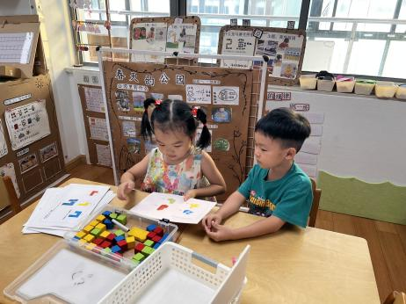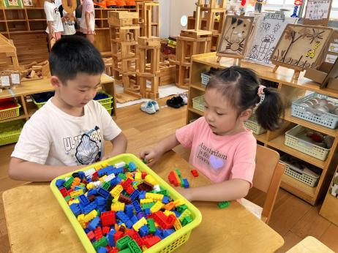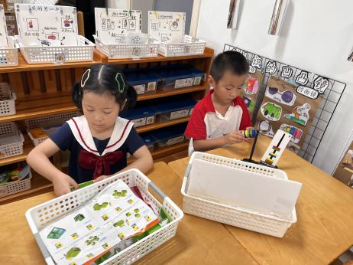

**科探区**

付艺彤小朋友在玩镜子游戏，夏天在玩磁力玩具。

**桌面建构区**

谭成晨和潘妍伊两位小朋友在玩拼搭积木。

**益智区**

谢琦悦和张苏锦两位小朋友在玩空间想象力游戏。

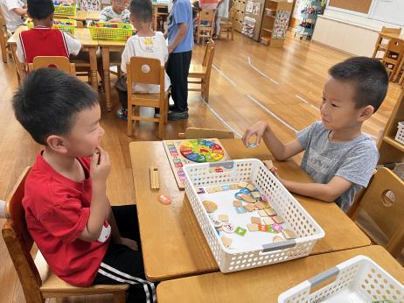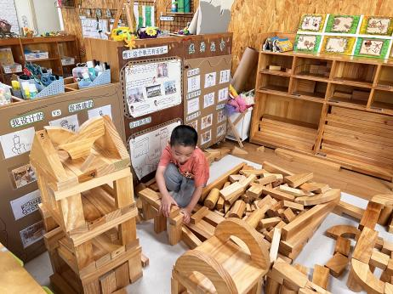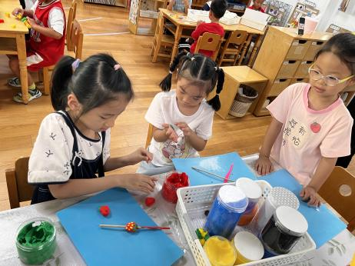

**美工区**

李沐妍、李梦婉和武依朵三位小朋友在玩黏土。

**地面建构区**

宋岱林小朋友在建构高架桥。

**科探区**

王润川和丁啸两位小朋友在玩时钟游戏。

**3户外活动**

今天我们的户外活动：轮胎区。

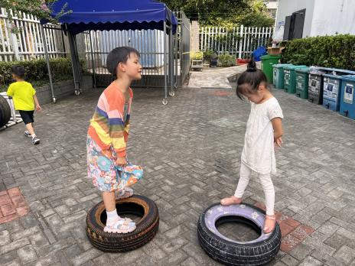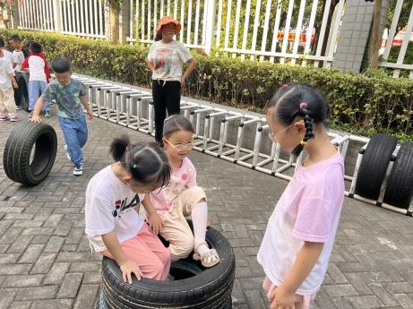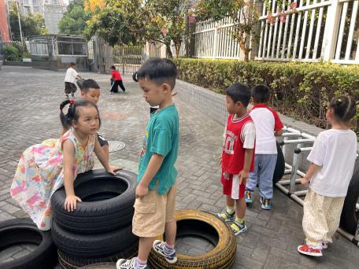

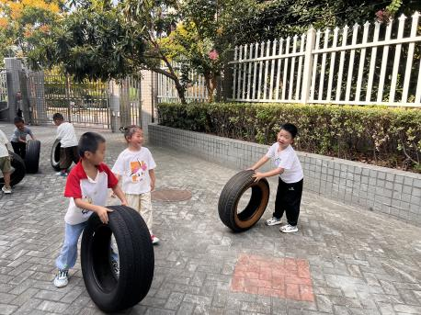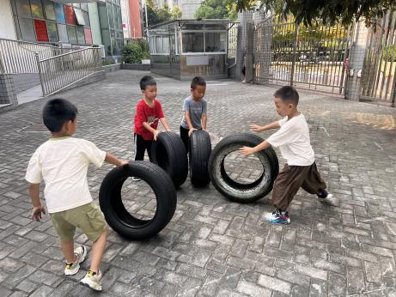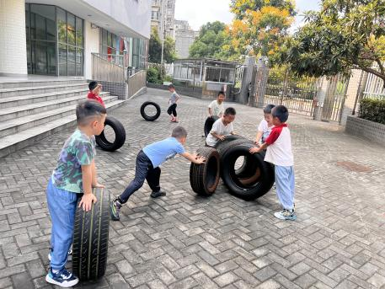

**4集体活动**

**活动一：**综合：我们的活动

一日活动皆课程，幼儿在园所进行的活动都与时间密不可分。什么时间该做什么事情，都是按照科学合理的方式来进行的并且动静交替的让幼儿在生活、游戏、学习中成长。本次活动主要通过交流、讨论的形式让幼儿以时间作为纬度来了解幼儿园一日活动的主要内容，并以图文结合的方式来表现出来，进而增强幼儿的时间观念。

我班幼儿从中班升入大班，面对的是新环境和新规则，对幼儿园的一日活动有一定的意识但并不了解和熟悉，需要细化后进一步合理安排自己的一日活动。另外大班幼儿具有强烈的好奇心、积极的探索愿望，这使得他们更愿意积极关注和参与到身边的事情中来，且他们对事物也都有自己的一套想法，想说、敢说，但有部分幼儿在语言表达、自信心上还需老师慢慢引导。

**活动二：**法治开学第一课

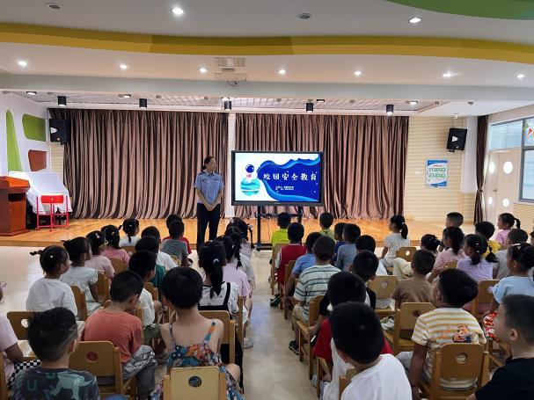

**5.生活活动**

早点：牛奶、饼干。

午饭：高粱米饭、青椒卤鸭胗、上汤苋菜、生菜鱼圆汤。

点心：安井奶黄包

水果：苹果、香瓜